ІНФОРМАЦЦІЯ ПРО ЗАХОДИ, ЩО БУЛИ ВЖИТІ ДЕРЖАВНИМ ЕКСПЕРТНИМ ЦЕНТРОМ МОЗ З МЕТОЮ ОПТИМІЗАЦІЇ ТЕРМІНІВ ПРОВЕДЕННЯ ЕКСПЕРТНИХ РОБІТ У
ДЕПАРТАМЕНТІ ФАРМАКОНАГЛЯДУ

Державний експертний центр МОЗ України (далі – Центр) інформує про стан справ у зв’язку із здійсненням експертної оцінки матеріалів досьє за процедурами реєстрації, перереєстрації та внесення змін до матеріалів досьє.
Керівництвом Центру та Департаменту фармаконагляду (далі – Департамент) було вжито низку заходів, спрямованих на забезпечення своєчасного та якісного проведення експертної оцінки матеріалів реєстраційного досьє у Департаменті. Серед основних заходів слід виділити такі:
І. Кадрове забезпечення
- У січні 2017р. відбулося доукомплектування відділу експертизи реєстраційних, перереєстраційних матеріалів та змін Департаменту необхідною кількістю експертів. У порівнянні з вереснем 2016р. їх стало удвічі більше, станом на сьогодні у Департаменті 10 експертів здійснюють експертизу.
ІІ. Навчання
- Постійне навчання співробітників з питань вимог законодавства до процедурних процесів, щодо структури документів, що створюються за результатами здійснення фармаконагляду, а також підходів до здійснення експертизи наданих до Департаменту матеріалів.
- Навчання нових співробітників етапам проведення експертизи на робочому місці, під керівництвом досвідчених експертів.
- Планове навчання експертів з питань фармаконагляду та здійснення експертної оцінки матеріалів досьє згідно планів Центру та Департаменту.
ІV. Раціональний розподіл робочого часу експертів
- Щоденне планування навантаження на експертів Департаменту та аналіз виконаної роботи.
- Щоденне здійснення корегувальних дій щодо розподілу навантаження на експертів за результатами аналізу виконаної роботи.
- Виключення нецільових візитів заявників/представників до експертів шляхом попереднього запису на консультацію за чіткого визначення кола питань, що плануються до обговорення.
- Здійснення цільового консультування відповідальних за здійснення фармаконагляд заявників/представників з приводу зауважень та рекомендацій, наданих за результатами експертної оцінки матеріалів досьє та інших питань, пов’язаних з фармаконаглядом. Залучення до проведення консультацій експертів та керівного складу Департаменту.
- Раціональні підходи до оплати праці експертів
- Оплата праці експертів здійснюється пропорційно виконаній роботі з урахування як кількісних, так і якісних показників.
- Контроль
- Здійснення контролю з боку керівництва Центру – шляхом проведення щотижневих апаратних нарад, при здійсненні вибіркового аналізу експертних висновків Департаменту, під час індивідуальних бесід з експертами та керівництвом Департаменту.
- Здійснення контролю з боку керівництва Департаменту – шляхом щоденного контролю за здійсненою роботою експертів, вибіркового аналізу висновків експертів, проведення щотижневих нарад з обговорення виконаної роботи, виявлення системних помилок та розробки заходів з їх усунення.
- Здійснення самоконтролю експертами – у рамках ISO – ведення індивідуальних щоденників з планування роботи та її оцінки.
Вжиті заходи призвели до очевидної динаміки у здійсненні експертної оцінки матеріалів досьє у Департаменті:

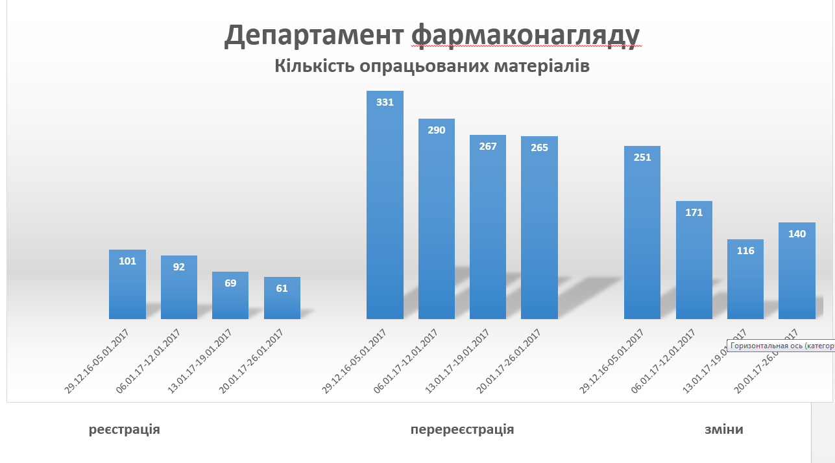
Однак існують виклики з боку заявників/представників, що подовжують терміни проведення експертної оцінки матеріалів досьє. До найбільш частих проблемам, з якими стикаються експерти належать:
- Низька якість наданих документів.
- Невідповідність наданих документів вимогам законодавства, наприклад:
  - ненадання у первинних матеріалах оцінки співвідношення користь/ризик;
  - ненадання інформації про систему фармаконагляду.
- Надання відповідей на зауваження не у повному обсязі.
- Несвоєчасне внесення змін до інструкції для медичного застосування.

